**PHƯƠNG PHÁP GIÁO DỤC STEAM**

**Trong các diễn đàn giáo dục gần đây, chúng ta hay được nghe đến một trong những phương pháp giáo dục tiên tiến được gọi Phương pháp STEAM. Phương pháp giáo dục STEAM được nhắc đến thể hiện tính hiện đại, xu hướng Hội nhập Quốc tế với rất nhiều những ưu điểm vượt trội, phù hợp với giáo dục Việt Nam hiện nay. Vậy, Giáo dục STEAM là gì? Có thể áp dụng cho trẻ mầm non được không? Thực hiện lồng ghép hay ứng dụng với phương pháp dạy học truyền thống như thế nào để mang lại hiệu quả cao?**

**I. Giáo dục STEAM là gì?**

***1. Khái niệm chung***

**Giáo dục STEM** chuyển sang **STEAM** đã bắt đầu trong vài năm qua và đang tiến lên như một phương thức tiếp cận giáo dục mới nhằm đáp ứng nhu cầu của một nền kinh tế thế kỷ 21. **STEAM cho trẻ mầm non** tận dụng lợi ích của STEM, thông qua nghệ thuật, đưa STEM lên một tầm cao mới: Cho phép ngay cả trẻ lứa tuổi mầm non cũng có thể tiếp cận và phát triển toàn diện.

STEAM là viết tắt của Khoa học (SCIENCE), Công nghệ (TECHNOLOGY), Kỹ thuật (ENGINEERING) và Toán học (MATH), A trong STEAM chính là Nghệ thuật (ART).

Giáo dục STEM/STEAM được hiểu là một cách tiếp cận liên ngành trong quá trình học, trong đó các khái niệm, học thuật mang tính nguyên tắc được lồng ghép với các bài học trên thế giới thực, ở đó học sinh áp dụng các kiến thức trong khoa học, công nghệ, kỹ thuật và toán vào các bối cảnh cụ thể, giúp kết nối giữa trường học, cộng đồng, nơi làm việc và các tổ chức toàn cầu để từ đó phát triển các năng lực trong lĩnh vực STEM/STEAM, qua đó học sinh được cung cấp tri thức dựa trên trải nghiệm thực tế đồng thời rèn luyện những kỹ năng cần thiết của thế kỷ 21 như tuy duy phản biện, làm việc nhóm, hợp tác, thuyết trình. Những kiến thức và kỹ năng vừa nêu phải được tích hợp, lồng ghép và bổ trợ cho nhau giúp học sinh không chỉ hiểu biết về nguyên lý mà còn có thể áp dụng để thực hành và tạo ra được những sản phẩm trong cuộc sống hằng ngày.

***2. STEAM với trẻ mầm non.***

Với trẻ mầm non, STEAM được hiểu đơn giản hơn, phù hợp với đặc điểm phát triển nhận thức và tư duy của trẻ.

***Giáo dục STEAM là việc vận dụng kiến thức liên môn liên ngành vào thực tế để giải quyết tình huống cụ thế thông qua hoạt động trải nghiệm để tạo ra kết quả hay sản phẩm nào đó, trong quá trình thực hiện có trang bị kỹ năng cần thiết.***

**- S (**SCIENCE**) – KHOA HỌC**: Là kiến thức về các quy luật, sự vật, hiện tượng trong tự nhiên, bao gồm: Các bộ phận cơ thể con người; Đồ vật ( Đồ dùng đồ chơi, PTGT, …); Động vật và thực vật; Một số hiện tượng tự nhiên (Thời tiết, mùa/ Ngày và đêm, mặt trời, mặt trăng/ nước/không khí, ánh sáng/đất đá, cát, sỏi…)

**- T** (TECHNOLOGY) **– CÔNG NGHỆ**: Là các vật liệu, dụng cụ, quy trình được sử dụng trong quá trình triển khai tạo thành sản phẩm.Có thể ở dạng vô hình ( gồm có những phát minh hay quy trình thí nghiệm…)Hay dạng hữu hình ( Sản phẩm công nghệ: bát, thìa, cốc, kéo… , sản phẩm công nghệ cao: máy tính…)

**- E** ( ENGINEERING) **– KỸ THUẬT**: Là quy trình áp dụng kiến thức khoa học để thiết kế, chế tạo hay xây dựng tạo thành sản phẩm như ngôi nhà, ô tô, cây cầu, máy lọc nước…

**- A** (ART)- **NGHỆ THUẬT**: Có thể được hiểu là tính thẩm mỹ, là sự tưởng tượng hay ý tưởng, là tháy độ sống tích cực…

**- M** (MATH) - **TOÁN HỌC**: là những khái niệm sơ đẳng như tập hợp số lượng số đếm số thứ tự/ xếp tương ứng/hình dạng/kích thước/ định hướng không gian thời gian/…

**II. Giáo dục STEAM với trẻ mầm non**

***1. Những lợi ích của Giáo dục STEAM***

Giáo dục STEM là cách tiếp cận liên ngành trong quá trình học, trong đó các khái niệm học thuật mang tính nguyên tắc được lồng ghép với các bài học trong thế giới thực, ở đó các học sinh áp dụng các kiến thức trong khoa học, công nghệ, kỹ thuật và toán vào trong các bối cảnh cụ thể giúp trẻ có thể vận dụng kiến thức vào giải quyết tình huống cụ thể trong cuộc sống.

Đặc điểm tư duy của trẻ mầm non là tư duy trực quan. Vì thế khi cho trẻ quan sát và thực hiện một thí nghiệm khoa học, sẽ tập trung vào việc đặt câu hỏi để trẻ tự nói ra những thay đổi, những hiện tượng mà trẻ nhìn thấy và nghe thấy. Khi đặt các câu hỏi cho trẻ sẽ sử dụng những câu hỏi ở dạng “mở”, những câu hỏi giúp trẻ huy động vốn kinh nghiệm, hiểu biết, như: Con gì đây? Con biết gì về quả cam? Con có thể kể cho cô nghe con đã xếp ngôi nhà này như thế nào không?…hay các câu hỏi kích thích trẻ tìm hiểu, thử nghiệm, như: Tại sao con không thử làm xem?…hoặc khuyến khích trẻ suy luận, phán đoán, như: Chuyện gì sẽ xảy ra nếu chúng ta cho 1 ít giấm vào cốc bột nở này nhỉ?…hay khơi gợi trí tưởng tượng cho trẻ kiểu: con có thấy đĩa kẹo bây giờ giống với thứ gì đó mà con đã biết không?. Trẻ học không chỉ để ghi nhớ và trả bài, mà trẻ học nhanh nhất khi điều đó được ứng dụng vào chính cuộc sống hàng ngày. Vì thế, mỗi kiến thức hay kỹ năng sẽ trở nên có nghĩa với trẻ khi bài học đó gắn với việc tạo ra một sản phẩm cụ thể như: Chiếc đèn phát sáng, ô tô phản lực, chong chóng quay, tòa tháp giấy…, để mỗi nguyên lý khoa học trở nên cụ thể, được trẻ ứng dụng trực tiếp, sáng tạo ra một món đồ dùng đồ chơi yêu thích, từ đó sẽ tác động mạnh mẽ đến hứng thú và sự say mê tìm tòi của trẻ.

Hoạt động đóng vai trong giai đoạn này đối với trẻ mầm non vô cùng quan trong. Trẻ thích là người lớn, nhưng vốn kinh nghiệm sống chưa đủ để trẻ “làm người lớn” thật sự. Như vậy thì người lớn có thể cho trẻ tham gia vào các hoạt động STEAM dưới dạng các trò chơi đóng vai và thông qua đó trẻ cũng sẽ nhập vào những vai mà bản thân trẻ thích, trẻ muốn bản thân được như vậy (Đóng vai nhà khoa học, kỹ sư xây dựng, nhà thám hiểm, …). Giao nhiệm vụ, tạo được hứng thú cho trẻ khám phá sẽ giúp trẻ tiếp nhận kiến thức dễ dàng hơn. Có thể nói, Giáo dục STEAM là xu thế tất yếu trong điều kiện hội nhập Quốc tế, phù hợp với đặc điểm học của trẻ mầm non là:

- Tư duy trực quan

- Học qua trải nghiệm.

- Học bằng chơi, chơi để học

- Thích đặt câu hỏi.

- Thích bắt chước người lớn ( đóng vai, tình huống thực tế…)

Giáo dục STEAM sẽ giúp trẻ phát triển quá trình tư duy từ khả năng nhớ, hiểu, đến kỹ năng phân tích, phán đoán rồi cao nhất là khả năng sáng tạo để giải quyết vấn đề thực tế. Từ đó, từng bước trẻ vận dụng kiến thức vào cuộc sống một cách linh hoạt, hiệu quả.

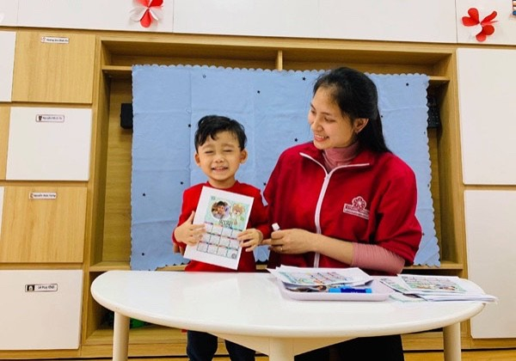

*STEAM cho trẻ mầm non tận dụng lợi ích của STEAM, thông qua nghệ thuật, đưa STEAM lên một tầm cao mới.*

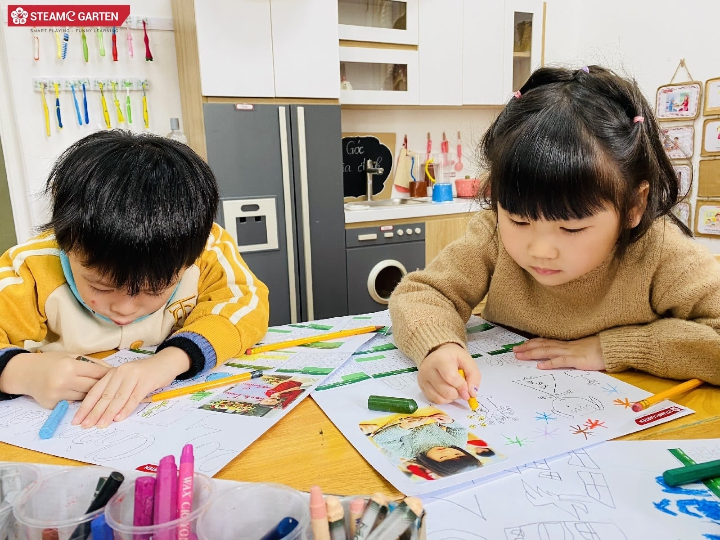

*Các em được thỏa sức sáng tạo theo cách riêng của mình*

***2. Giáo dục STEM cho trẻ nhỏ tốt nhất nên ở độ tuổi nào?***

STEM có thể hiểu đơn giản là việc dạy cho trẻ biết bản chất của sự vật, hiện tượng, theo từng mức độ nhận thức của trẻ, với hình thức dạy trực quan, sinh động, có tính tương tác cao. Ví dụ như việc dạy về sự sinh trưởng của cây thì sẽ cho học sinh tự làm các thí nghiệm liên quan từ việc gieo hạt, trồng cây… Vì thế, STEM rất gần gũi và có nhiều cấp độ mà chính phụ huynh cũng có thể áp dụng được cho con mình

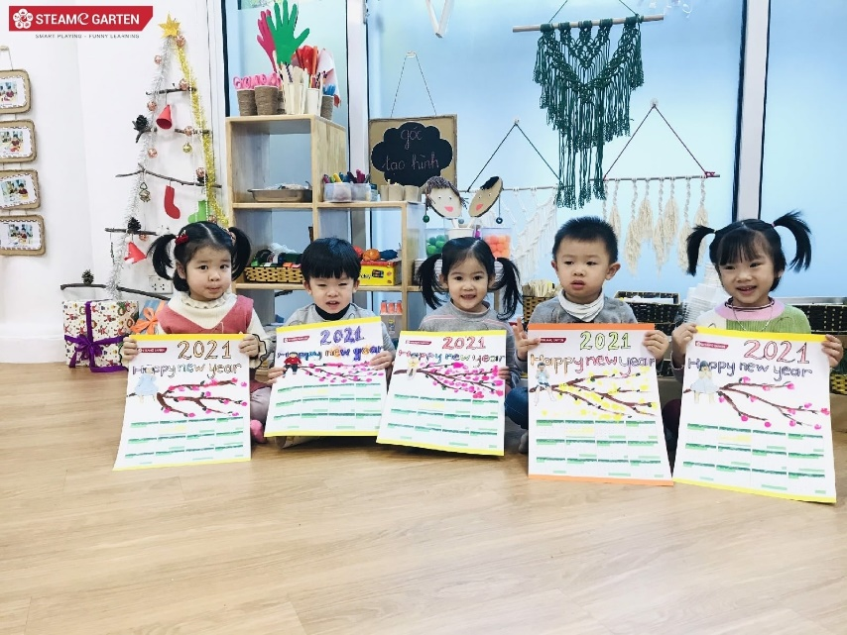Vấn đề được nhiều người đặt ra là khi nào nên bắt đầu dạy trẻ bằng phương pháp STEM? Trả lời câu hỏi này, tiến sĩ Diana Wehrell – Grabowski, Giám đốc Điều hành Công ty Tư vấn Giáo dục Mobile Science cho rằng, độ tuổi lý tưởng nhất để bắt đầu dạy STEM là ở lứa tuổi mầm non.

Các nghiên cứu của Hiệp hội Giáo viên Khoa học Quốc gia Mỹ cho thấy trẻ nhỏ học thông qua các khám phá chủ động và sự thúc đẩy về quan sát, tương tác, khám phá và phát hiện là vốn có trong sự phát triển của trẻ. "Trẻ con luôn tò mò nên các em là những nhà khoa học bẩm sinh. Vì thế, học STEM tốt nhất từ lứa tuổi mầm non và nhà giáo phải hiểu điều này để có phương pháp giáo dục phù hợp", tiến sĩ Diana nói.

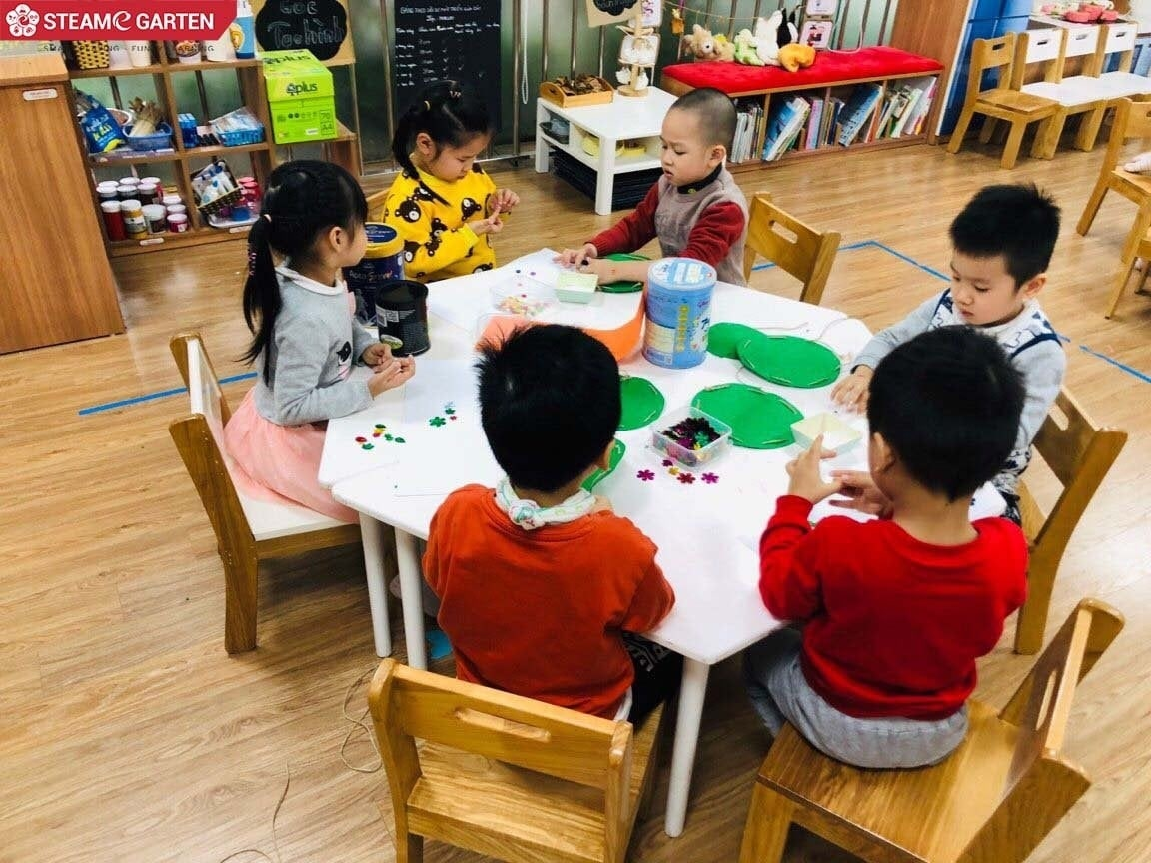Chia sẻ thêm về vấn đề này, ông Lee Chung Kook cho biết giáo viên cần đặc biệt chú ý đến sự hứng thú của học sinh trong giảng dạy. Trẻ em chỉ hứng thú với với những thứ các em quan tâm. Nếu dạy các bé những điều các bé không quan tâm thì sẽ khó đạt hiệu quả như kỳ vọng. Trong khi đó, giáo dục STEM lại rất có lợi thế trong việc tạo sự hứng thú cho học sinh khi các em học sinh khi bài giảng không phải chỉ là những kiến thức đơn điệu mà luôn có sự kết hợp liên môn, gắn với thực hành, trải nghiệm thực tế, làm việc nhóm.

*3.* ***Thế nào là bài giảng STEM hiệu quả?***

Với 30 năm nghiên cứu, làm việc trong lĩnh vực giáo dục, đặc biệt về STEM, tiến sĩ Diana cho hay chương trình STEM có chất lượng phải đảm bảo lồng ghép nhiều nội dung, giúp học sinh phát triển được bốn yếu tố: Sáng tạo đổi mới; tư duy phản biện; hợp tác; truyền thông và giao tiếp.

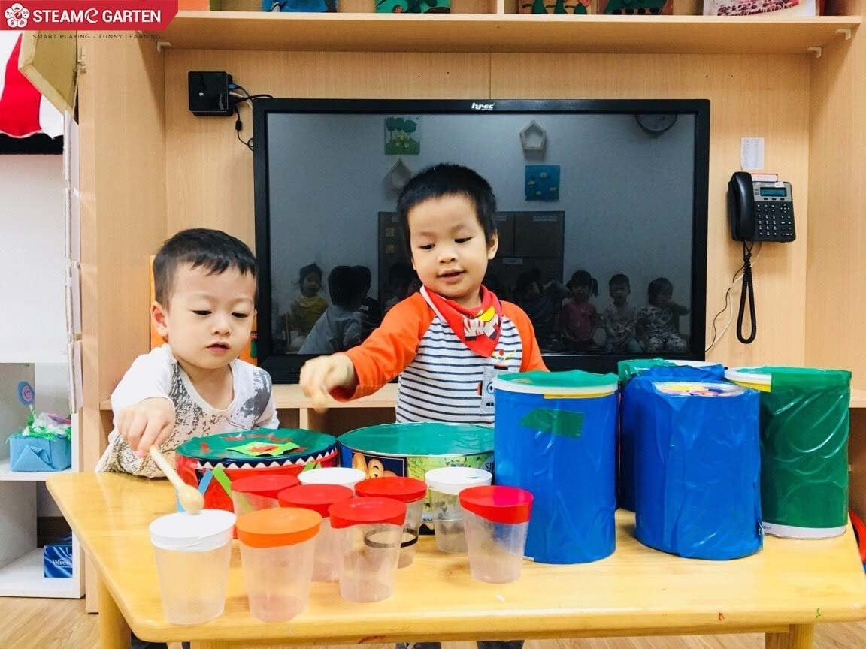Trong quá trình học, học sinh phải làm chủ việc hình thành sản phẩm, giáo viên chỉ là người quan sát, hướng dẫn khi cần trợ giúp. Khi đó, trẻ sẽ phát huy được sự chủ động, sáng tạo và biết cách giao tiếp để kết hợp với bạn hoàn thành nhiệm vụ, tự rút ra được những tri thức cần thiết."Khi học STEM, giáo viên và học sinh đều phải có sự hào hứng, sự yêu thích trong đó. Đó phải là hành trình trải nghiệm của học sinh chứ không phải đích đến. Giáo viên phải quan tâm đến điều này để mỗi bài học là cơ hội cho học sinh học hỏi.

Trong quá trinh thực hiện, phụ huynh và giáo viên khi dạy không nên lạm dụng các phương tiện công nghệ như tivi, máy chiếu, điện thoại mà nên cố gắng thay bằng hình ảnh trực quan. Các nghiên cứu đều chỉ ra sử dụng nhiều các thiết bị điện tử là không tốt cho sự phát triển của trẻ. Ví dụ, thay vì mở máy tính cho trẻ xem quá trình bay phát tán của hạt thì có thể mô phỏng bằng cách gấp giấy thành hình chong chóng và chỉ cho trẻ thấy khi thả xuống, chong chóng bay theo hình xoắn xuống. Đó cũng là cách mà các hạt phát tán nhờ gió…

Cách tiếp cận dạy học theo phương pháp STEAM chắc chắn không phải là nhiệm vụ dễ dàng nhưng những lợi ích mà STEAM mang lại cho trẻ nhỏ và trường học thì rất lớn. Trường học sẽ không chỉ là nơi để giảng dạy lý thuyết mà ở nơi đó những đứa trẻ được trải nghiệm những kiến thức thực tiễn vừa lớn khôn, trưởng thành, “chơi thông minh và học vui vẻ”.